ОГЛАВЛЕНИЕ

ОГЛАВЛЕНИЕ 1
ГЛАВА 2. РАСПРЕДЕЛЕНИЕ ИНВЕСТИЦИЙ, ДОХОДНОСТЬ И ДИВЕРСИФИКАЦИЯ. 1
2.1. Проблема выбора инвестиционного портфеля 2
2.2. Портфельный анализ 9
2.3. Активное/пассивное управление и оценка эффективности управления инвестициями 19
Выводы 23
ГЛАВА 3. СИСТЕМА ОПТИМАЛЬНОГО РАСПРЕДЕЛЕНИЯ ИНВЕСТИЦИЙ 24
3.1. Особенности системы, используемые алгоритмы и методы. 24
3.2. Детали реализации системы 34
3.3. Экономическое обоснование и практическая значимость разработанной системы 34
ЗАКЛЮЧЕНИЕ 39

ГЛАВА 2. РАСПРЕДЕЛЕНИЕ ИНВЕСТИЦИЙ, ДОХОДНОСТЬ И ДИВЕРСИФИКАЦИЯ.
Одна из важнейших функций ценных бумаг состоит в том, что они представляют собой инструмент для инвестиций. Современная теория инвестиций представляет собой совокупность понятий, методов и результатов, относящихся к различным аспектам инвестиционного процесса. Эта теория возникла в связи с ростом объемов инвестиционных услуг, профессионализацией данной сферы, а также в ответ на понимание недостатков традиционного («наивного») управления инвестициями, которые не полностью преодолены практиками до сих пор и главными из которых являются[11]:
- мышление в терминах одного актива — когда решение о покупке/продаже принимается вне связи с аналогичными решениями по другим активам и без ориентации на конечные цели инвестирования
- неучет риска в количественной форме либо подмена такого учета словесными формулировками
- отсутствие объективных критериев оптимальности и эффективности
Современная теория инвестиций, разработанная в трудах выдающихся специалистов (в первую очередь, Марковитца и Шарпа), полностью преодолевает описанные выше трудности. Ее результаты позволяют принимать целенаправленные и ответственные решения на всех этапах инвестиционного процесса. Одним из необходимых условий создания современной теории инвестиций стало развитие специальных математических методов, а также средств вычислительной техники и информационных технологий во второй половине ХХ века. Основные положения современной теории управления портфелем будут изложены далее.

2.1. Проблема выбора инвестиционного портфеля
В 1952 году Гарри Марковитц (Harry Markowitz) опубликовал фундаментальную работу, которая является основой подхода к инвестициям с точки зрения современной теории формирования портфеля. Подход Марковитца начинается с предположения, что инвестор в настоящий момент времени имеет конкретную сумму денег для инвестирования. Эти деньги будут инвестированы на определенный промежуток времени, который называется периодом владения (holding period). В конце периода инвестор продает ценные бумаги, которые были куплены в начале периода, после чего либо использует полученный доход на потребление, либо реинвестирует доход в различные ценные бумаги (либо делает и то, и другое одновременно). Таким образом, подход Марковитца может быть рассмотрен как дискретный подход, при котором начало периода обозначается , а конец периода . В момент инвестор должен принять решение о покупке конкретных ценных бумаг, которые будут находиться в его портфеле до момента . Поскольку портфель представляет собой набор различных ценных бумаг, это решение эквивалентно выбору оптимального портфеля из набора возможных портфелей. Поэтому подобную проблему часто называют проблемой выбора инвестиционного портфеля.
Принимая решение в момент , инвестор должен иметь в виду, что доходность ценных бумаг (и, таким образом, доходность портфеля) в предстоящий период владения неизвестна. Однако инвестор может оценивать ожидаемую (или среднюю) доходность (expected returns) различных ценных бумаг, основываясь на некоторых предположениях, а затем инвестировать средства в бумагу с наибольшей ожидаемой доходностью. Марковитц отмечает, что это будет в общем неразумным решением, так как типичный инвестор хотя и желает, чтобы «доходность была высокой», но одновременно хочет, чтобы доходность была настолько определенной, насколько это возможно. Это означает, что инвестор, стремясь одновременно максимизировать ожидаемую доходность и минимизировать неопределенность (т. е. риск (risk)), имеет две противоречащие друг другу цели, которые должны быть сбалансированы при принятии решения о покупке в момент . Подход Марковитца к принятию решения дает возможность адекватно учесть обе эти цели.
Следствием наличия двух противоречивых целей является необходимостью диверсификации с помощью покупки не одной, а нескольких ценных бумаг.

2.1.1. Определение уровня доходности портфеля
Доходность отдельно взятой ценной бумаги за один период вычисляется по формуле
, где — благосостояние в начале периода (цена покупки одной ценной бумаги данного вида в момент времени ), а — благосостояние в конце периода (рыночная стоимость продажи одной ценной бумаги данного вида в момент времени в сумме со всеми выплатами держателю данной бумаги с момента времени до ).
Поскольку портфель представляет собой совокупность различных ценных бумаг, его доходность может быть вычислена аналогичным образом:
, где обозначает совокупную цену покупки всех ценных бумаг, входящих в портфель в момент ; — совокупную рыночную стоимость этих ценных бумаг в момент и, кроме того, совокупный денежный доход от обладания данными ценными бумагами с момента до момента , под которым обычно понимаются выплачиваемые за данный период дивиденды. С помощью алгебраических преобразований уравнение выше может быть приведено к виду . Из данного уравнения можно заметить, что начальное благосостояние (initial wealth), или благосостояние в начале периода , умноженное на сумму единицы и уровня доходности портфеля, равняется благосостоянию в конце периода , или конечному благополучию (terminal wealth).
Ранее отмечалось, что инвестор должен принять решение относительно того, какой портфель покупать в момент времени . Делая это, инвестор не знает, каким будет предположительное значение величины для большинства различных альтернативных портфелей, так как он не знает, каким будет уровень доходности большинства этих портфелей. Таким образом, по Марковитцу, инвестор должен считать уровень доходности связанный с любым из этих портфелей случайной переменной (random value). Такие переменные имеют свои характеристики, одна из них — ожидаемое (или среднее) значение доходности (expected return value), а другая — стандартное отклонение (standard deviation).
Марковитц утверждает, что инвестор должен основывать свое решение по выбору портфеля исключительно на ожидаемой доходности и стандартном отклонении. Это означает, что инвестор должен оценить ожидаемую доходность и стандартное отклонение каждого портфеля, а затем выбрать «лучший» из них, основываясь на соотношении этих двух параметров. Интуиция при этом играет играет определяющую роль. Ожидаемая доходность может быть представлена как мера потенциального вознаграждения, связанная с конкретным портфелем, а стандартное отклонение — как мера риска, связанная с этим портфелем. Таким образом, после того, как каждый портфель был исследован в смысле потенциального вознаграждения и риска, инвестор должен выбрать портфель, который является для него наиболее подходящим.
Для вычислительных нужд более удобной может оказаться матричная форма формулы вычисления доходности [7]:
, где — матрица весов ценных бумаг, включенных в портфель, - матрица доходностей отдельно взятых ценных бумаг.
К примеру, для трех ценных бумаг формула вычисления доходности портфеля в матричной форме будет выглядеть так:

2.1.x. Дисперсия и среднее квадратичное отклонение
Среднее квадратичное отклонение доходности ценной бумаги является мерой риска. Она находится как квадратный корень из дисперсии, которая, в свою очередь, есть ожидаемое значение средних квадратических отклонений от ожидаемой нормы доходности, а фактически, от изменений цены ценной бумаги. Чем выше изменчивость доходности (цены), тем выше будет среднее значение этих квадратичных отклонений. Таким образом, дисперсия и среднее квадратичное отклонение измеряют неопределенность результатов.

2.1.2. Ковариация
Ковариация (covariance) — статистическая мера взаимодействия двух случайных переменных. То есть это мера того, насколько две случайные переменные, такие, например, как доходности двух ценных бумаг i и j, зависят друг от друга. Положительное значение ковариации показывает, что доходности этих ценных бумаг имеют тенденцию изменяться в одну сторону, например лучшая, чем ожидаемая, доходность одной из ценных бумаг должна, вероятно, повлечь за собой лучшую, чем ожидаемая, доходность другой ценной бумаги. Отрицательная ковариация показывает, что доходности имеют тенденцию компенсировать друг друга, например лучшая, чем ожидаемая, доходность одной ценной бумаги сопровождается, как правило, худшей, чем ожидаемая, доходностью другой ценной бумаги. Относительно небольшое или нулевое значение ковариации показывает, что связь между доходностью этих ценных бумаг слаба, либо отсутствует вообще.
Понятие ковариации используется для вычисления стандартного отклонения портфеля, в формуле вычисления которой используется ковариационная матрица. Ковариационная матрица — это матрица, составленная из попарных ковариаций элементов одного или двух случайных векторов. К примеру, в случае портфеля из трех ценных бумаг, формула вычисления ковариационной матрицы в матричной форме имеет следующий вид:
, где — дисперсия -й бумаги, — ковариация между ценными бумагами и .

2.1.3. Стандартное отклонение портфеля
Полезная мера риска должна некоторым образом учитывать вероятность возможных «плохих» результатов и их величину. Вместо того, чтобы измерять вероятности различных результатов, мера риска должна некоторым образом оценивать отклонения действительного результата от ожидаемого. Стандартное отклонение — мера, позволяющая это сделать, так как она является оценкой вероятного отклонения фактической доходности от ожидаемой.
В наиболее типичной ситуации стандартное отклонение является в действительности очень хорошей мерой степени неопределенности перспектив портфеля. Наилучшим примером является случай, когда распределение вероятностей (probability distribution) доходности портфеля может быть аппроксимировано известной кривой, имеющей форму колокола, которая носит название нормального распределения (normal distribution). Это часто рассматривается как правдоподобное предположение при анализе доходности диверсифицированных портфелей, когда изучаемый период владения относительно короток (например, квартал или менее).
Формула вычисления стандартного отклонения портфеля выглядит так:
, где и являются весами ценных бумаг и , а обозначает ковариацию доходностей этих ценных бумаг.
Аналогично формуле вычисления доходности, формула вычисления стандартного отклонения портфеля также имеет матричную форму [7]:
, где — матрица весов ценных бумаг, включенных в портфель, — ковариационная матрица портфеля.
К примеру, для случая с тремя бумагами в портфеле эта формула выглядит следующим образом:

2.2. Портфельный анализ

2.3.1. Теореме об эффективном множестве
Очевидно, что из набора ценных бумаг можно сформировать бесконечное число портфелей. Инвестору нет необходимости проводить оценку всех этих портфелей, так как согласно теореме об эффективном множестве (efficient set theorem)[2]:
Инвестор выберет свой оптимальный портфель из множества портфелей, каждый из которых:
- Обеспечивает максимальную ожидаемую доходность для некоторого уровня риска
- Обеспечивает минимальный риск для некоторого значения ожидаемой доходности.
Набор портфелей, удовлетворяющий этим двум условиям, называется эффективным множеством (efficient set), или эффективной границей, который, в свою очередь, является подмножеством достижимого множества.

2.3.2. Достижимое множество
На рисунке ? представлена иллюстрация местоположения достижимого множества (feasible set), также известного как множество возможностей, из которого может быть выделено эффективное множество.
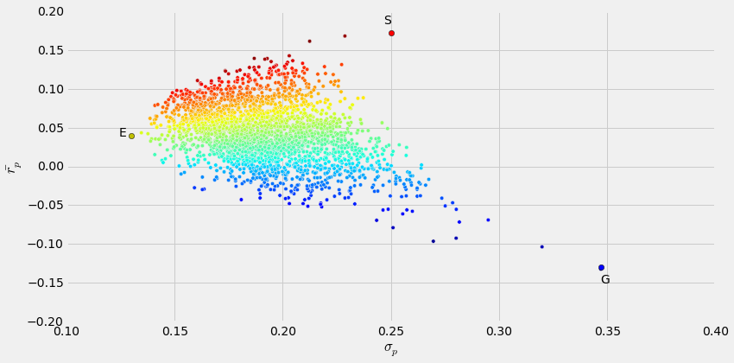
Рисунок ? - достижимое множество портфелей, сформированного из некоторого количества ценных бумаг

Достижимое множество представляет собой все портфели, которые могут быть сформированы из набора в ценных бумаг. Это означает, что все возможные портфели, которые могут быть сформированы из группы в ценных бумаг, лежат либо на границе, либо внутри достижимого множества (точки , , на рисунке ? являются примерами таких портфелей).

2.3.3. Эффективное множество
Местоположение эффективного множества можно определить, применив теорему об эффективном множестве. Сначала определим множество портфелей, удовлетворяющих первому условию теоремы. Если посмотреть на рисунок ?, можно заметить, что что не существует менее рискового портфеля, чем портфель . Это объясняется тем, что если провести вертикальную линию, проходящую через , то ни одна точка достижимого множества не будет лежать левее точки . Аналогично, не существует более рискового портфеля, чем — если провести вертикальную линию, проходящую через , то ни одна точка достижимого множества не будет лежать правее этой точки. Таким образом, множеством портфелей, обеспечивающим максимальную ожидаемую доходность при изменяющемся уровне риска, является часть верхней границы достижимого множества, расположенная между точками и .
Рассматривая далее второе условие, видно, что не существует портфеля, обеспечивающего большую ожидаемую доходность, чем портфель , потому что ни одна из точек достижимого множества не лежит выше горизонтальной прямой, проходящей через . Аналогично, не существует портфеля, обеспечивающего меньшую ожидаемую доходность, чем портфель , потому что ни одна из точек достижимого множества не лежит ниже горизонтальной прямой, проходящей через . Таким образом, множеством портфелей, обеспечивающих минимальный риск при изменяющемся уровне ожидаемой доходности является часть левой границы достижимого множества, лежащего между точками и .
Учитывая, что оба условия должны приниматься во внимание при определении эффективного множества, отметим, что нас удовлетворяют только портфели, лежащие на верхней левой границе достижимого множества между точками и . Соответственно, эти портфели составляют эффективное множество, и из этого множества эффективных портфелей (efficient portfolios) инвестор будет выбирать оптимальный для себя. Все остальные достижимые портфели являются неэффективными портфелями (inefficient portfolios), которые можно игнорировать.

2.3.4. Выбор оптимального портфеля
Процесс выбор оптимального портфеля (optimal portfolio) на основании множества эффективных портфелей выглядит следующим образом — инвестор должен нарисовать кривые безразличия на одном рисунке с эффективным множеством, а затем приступить к выбору портфеля, расположенного на кривой безразличия, находящейся выше и левее остальных. Этот портфель будет соответствовать точке, в которой кривая касается эффективного множества. Как видно на рисунке ? , таким портфелем является портфель на кривой безразличия .

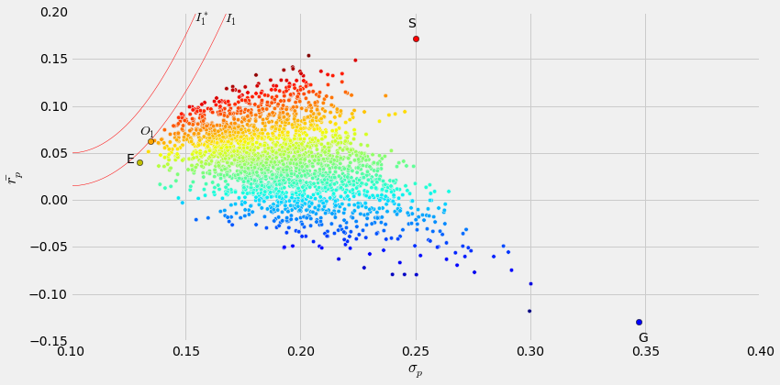
Рисунок ? - выбор оптимального портфеля для инвестора с высокой степенью избегания риска (красные кривые безразличия и ))

Несомненно, что инвестор предпочел бы портфель, находящийся на кривой , но такого достижимого портфеля просто не существует. Желание находиться на какой-то конкретной кривой не может быть реализовано, если данная кривая не пересекает достижимое множество.
Инвестор с низкой степенью избегания риска будет иметь свой набор кривых безразличия, смещенный на графике относительно инвестора высокой степенью избегания риска вверх и вправо. Аналогично, инвестор должен выбрать портфель, расположенный на кривой безразличия, находящейся выше и левее остальных, и имеющий одну точку касания с множеством эффективных портфелей. На рисунке ? таким портфелем является портфель на кривой безразличия (аналогично, кривая безразличия была бы более предпочтительна, для инвестора, но эта кривая не касается эффективного множества портфелей).

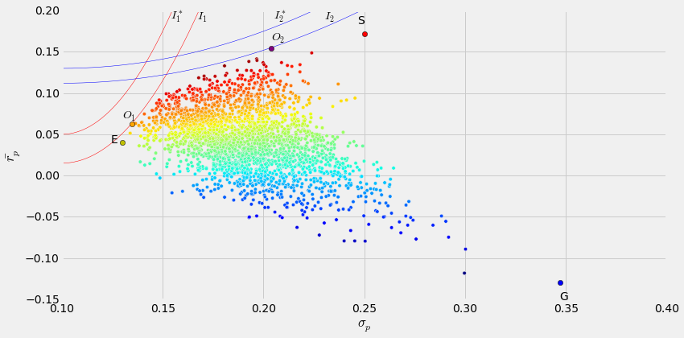
Рисунок ? - выбор оптимального портфеля для инвестора с низкой степенью избегания риска (синие кривые безразличия и )

2.3.5. Коэффициент Шарпа
Инвестиции обычно несут в себе определенный риск в обмен на перспективу большего дохода, чем безрисковая процентная ставка краткосрочных казначейских векселей. Инвесторы оценивают рисковые активы таким образом, чтобы премия за риск соответствовала риску ожидаемой избыточной доходности, и, следовательно, лучше всего измерять риск средним квадратичным отклонением избыточной, а не общей доходности.
Важность равновесия между вознаграждением (премией за риск) и риском (измеренным средним квадратичным отклонением) предполагает, что мы измеряем привлекательность любого инвестиционного портфеля отношением премии за риск к среднему квадратическому отклонению его избыточной доходности . Этот показатель отношения вознаграждения за риск к изменчивости называется коэффициентом Шарпа (Sharpe Ratio, назван в честь одного из авторов источника [2]) и широко применяется для оценки эффективности деятельности инвестиционных менеджеров [1]:
, где - премия за риск, - среднее квадратичное отклонение избыточной доходности.

2.3.6. Рыночная модель
Предположим, что доходность обыкновенной акции за данный период времени (например, месяц) связана с доходностью за данный период акции на рыночный индекс, такой, например, как широко известный S&P500. В этом случае с ростом рыночного индекса, вероятно, будет расти и цена акции, а с падением рыночного индекса, вероятно, будет падать и цена акции. Один из путей отражения данной взаимосвязи носит название рыночная модель (market model):
,
где — доходность ценной бумаги за данный период; — доходность на рыночный индекс за тот же период; — коэффициент смещения; —коэффициент наклона; — случайная погрешность.
Предположив, что коэффициент наклона положителен, из уравнения выше можно заметить следующее чем выше доходность на рыночный индекс, тем выше будет доходность ценной бумаги (заметим, что среднее значение случайной погрешности равняется нулю).
Для примера рассмотрим акции A, для которых, . Это означает, что для акции А рыночная модель будет выглядеть следующим образом:

Таким образом, если рыночный индекс имеет доходность 10%, то ожидаемая доходность ценной бумаги составляет . Если же доходность рыночного индекса равняется -5%, то доходность ценной бумаги А ожидается равной .
Член уравнения , известный как случайная погрешность (random error term), просто показывает, что рыночная модель не очень точно объясняет доходности ценных бумаг. Случайную погрешность можно рассматривать как случайную переменную, которая имеет распределение вероятностей с нулевым математическим ожиданием и стандартным отклонением, обозначаемым .

Диверсификация
Исходя из рыночной модели, общий риск ценной бумаги , измеряемый ее дисперсией и обозначенный как , состоит из двух частей:
- рыночный (или систематический) риск (market risk)
- собственный (несистематический) риск (unique risk)
Таким образом, равняется следующему выражению:
, где обозначает дисперсию доходности на рыночный индекс, - рыночный риск ценной бумаги , а - собственный риск ценной бумаги , мерой которого является дисперсия случайной погрешности .

Общий риск и доходность портфеля
Доходность инвестиционного портфеля вычисляется следующим образом:
, где - ценная бумага, входящая в портфель; - количество бумаг в портфеле; - доля ценной бумаги в портфеле; - доходность отдельной ценной бумаги.
Поставив в уравнение доходности уравнение рыночной модели, получим:

Данное уравнение показывает, что и являются средневзвешенными значениями коэффициентов смещения и «беты» ценных бумаг соответственно, где в качестве весов берутся их относительные доли в портфеле. Аналогично, случайная погрешность является средневзвешенной величиной случайных погрешностей ценных бумаг, где в качестве весов также используются их относительные доли в портфеле. Таким образом, рыночная модель портфеля является прямым обобщением рыночных моделей отдельных ценных бумаг, приведенных в уравнении выше.
Также из этого уравнения следует, что общий риск портфеля, измеряемый дисперсией его доходности и обозначенный , выражается следующим образом:
, где .
Предполагая, что случайные отклонения доходности ценных бумаг некореллированы, из этого уравнения получим:

Данное уравнение показывает, что общий риск портфеля состоит из двух компонентов, аналогичным двум компонентам общего риска отдельных ценных бумаг. Эти компоненты также носят название рыночного риска и собственного риска портфеля.

Рыночный риск портфеля
В общем случае можно заметить, что чем более диверсифицирован портфель (т. е. Чем большее количество ценных бумаг в него входит), тем меньше каждая доля . При этом значение не меняется существенным образом, за исключением случаев преднамеренного включения в портфель ценных бумаг с относительно низким или высоким значением «беты» . Так как «бета» портфеля является средним значением «беты» ценных бумаг, входящих в портфель, то нет оснований предполагать, что увеличение диверсификации портфеля вызовет изменение «беты» портфеля и, таким образом, рыночного риска портфеля в какую либо сторону. Таким образом, можно утверждать, что диверсификация приводит к усреднению рыночного риска.
Этот вывод имеет важное значение, так как в случае плохого или хорошего экономического прогноза большинство ценных бумаг упадут или соответственно возрастут в цене. Несмотря на уровень диверсификации портфеля, всегда можно ожидать, что такие рыночные явления будут влиять на доходность портфеля.

Собственный риск портфеля
Совершенно другая ситуация возникает при рассмотрении собственного риска портфеля. В портфеле некоторые ценные бумаги могут возрасти в цене в результате распространения неожиданных хороших новостей, касающихся компании, эмитировавших данные ценные бумаги (например, о приобретении патента). Другие ценные бумаги упадут в цене в результате распространения неожиданно плохих новостей, относящихся к данным компаниям, например, об авариях. В будущем можно ожидать, что количество компаний, о которых станут известны какие-либо хорошие новости, приблизительно будет равняться количеству компаний, о которых станут известны какие-либо плохие новости, что приведет к небольшому ожидаемому чистому воздействию на доходность хорошо диверсифицированного портфеля. Это означает, что чем больше диверсифицируется портфель, тем меньше становится собственный риск и, следовательно, общий риск.
Данная величина может быть точно вычислена, если ввести предположение о некореллированности случайных отклонений доходности. Если предположить, что во все ценные бумаги инвестировано одинаковое количество средств, то доля составит , а уровень собственного риска будет равен:

Значение внутри скобок является средним собственным риском ценных бумаг, образующих портфель. Но собственный риск портфеля в раз меньше данного значения, так как член находится вне скобок. Далее, если портфель становится более диверсифицированным, то количество бумаг в нем, равное , становится больше, это также означает, что величина уменьшается, что приводит уменьшению собственного риска портфеля. Можно сделать следующее заключение: диверсификация приводит к снижению собственного риска и усреднению рыночного риска. Проще говоря, портфель, состоящий из 30 или более случайно выбранных ценных бумаг будет иметь относительно низкую величину собственного риска. Это означает, что общий риск будет не намного больше величины имеющегося рыночного риска. Таким образом, указанные портфели являются хорошо диверсифицированными.

2.3. Активное/пассивное управление и оценка эффективности управления инвестициями

Активное/пассивное управление инвестиционным портфелем
Активное управление портфелем основано на выборе перспективных, недооцененных рынком бумаг. Оно предполагает постоянный анализ состояния рынка, его секторов (по отраслям, странам и т. д.) и конкретных эммитентов. Пассивное управление, наоборот, строится на предположении об эффективности рынка. При таком подходе оптимальной стратегией будет следование рыночным индексам (взвешенным по капитализации, таким, как S&P500 или РТС). При пассивном управлении не требуется углубленные исследования рынка, кроме того, как правило, количество сделок, совершаемых менеджером пассивного управляемого портфеля бывает меньше, чем при активном управлении, что дает экономию на транзакционных издержках.
Вопрос о соотношении активного и пассивного методов управления инвестиционным портфелем выбора между двумя подходами является сложным и дискуссионным. Для первичного ориентирования целесообразно иметь в виду следующие моменты [11]:
- Портфели ценных бумаг всех инвесторов, взятые в совокупности, образуют рыночный портфель, поэтому средняя доходность портфлей будет равна доходности рынка — если кто-то выигрывает, то кто-то обязательно проигрывает. Иное, более выигрышное впечатление создается искусственно, в рекламных целях: успехи отдельных фондов и менеджеров озвучиваются, неудачи — замалчиваются. Более того, независимые статистические исследования подтверждают, что результаты активных менеджеров, взятые с учетом операционных издержек, в среднем несколько (примерно на 0,5% годовой доходности) уступают результатам пассивно управляемых портфелей. Сказанное является доводами в пользу пассивного управления.
- Специальные математические методы анализа (тесты на нормальность и др.) показывают, что рынки ценных бумаг обладают свойством эффективности, во всяком случае — на инвестиционных горизонтах от года и более. Это также свидетельствует в пользу целесообразности пассивного управления. Стоит заметить, что рекомендации следовать пассивному управлению содержит внутренне противоречие: если ее применить ко всем участникам рынка, и все инвесторы будут использовать пассивное управление, то рынок перестанет существовать.
- Универсальное свойство рыночного портфеля получено в предположении, что инвестиционный горизонт всех инвесторов одинаков. В действительности это не так, что является потенциальным контрдоводом в пользу активного управления.
- Проводя анализ отдельных на предмет их включения в портфель, активные менеджеры, оставаясь в рамках финансовой сферы, фактически стимулируют развитие реальной экономики. Они неявно побуждают эмитентов (т. е. бизнес) к стремлению сделать свои ценные бумаги более привлекательными, что возможно, в конечном счете, только через повышение эффективности реального бизнеса.

Оценка эффективности управления инвестициями
Наиболее распространенным методом оценки эффективности инвестирования является сравнение достигнутой доходности с доходностью так называемого эталонного портфеля. Эталонный портфель (benchmark portfolio) — это условный (т. е. реально не существующий) портфель, отражающий особенности инвестиционного стиля менеджера, управляющего портфелем, зафиксированные в контракте: состав активов по классам бумаг и отраслям экономики, уровень риска, размер компаний, P/E (price/earnings ratio) и т. п. На практике в качестве эталонного портфеля обычно выбирается универсальный либо специализированный фондовый индекс. На развитых фондовых рынках участникам предлагается достаточно широкий выбор индексов, среди которых инвестор и менеджер могут выбирать наиболее подходящий для принятой ими инвестиционной стратегии. Составлением и ежедневным подсчетом индексов занимаются крупные финансовые институты и рейтинговые агентства.
Совокупность стандартных эталонных портфелей (индексов) в основном покрывает возможные запросы инвесторов и может служить системой координат, в которой формулируются задачи инвестиционного проекта и оценивается его эффективность. Кроме того, при обоюдном согласии инвестор и менеджер могут сконструировать новый, «клиентский» кастомизированный индекс (customized index) — например, как линейную комбинацию стандартных — и пользоваться им.
В расположении российского инвестора в настоящее время имеется достаточно большое число различных индексов, наиболее употребительными среди которых являются:
- индекс фондового рынка ММВБ
- индекс РТС RTSI (отличается от индекса ММВБ тем, что рассчитывается в долларах США)
- отраслевые индексы ММВБ: MICEX O&G (нефтегазовая отрасль), MICEX PWR (энергетический сектор), MICEX TLC (телекоммуникационный сектор), MICEX M&M (металлургическая и горнодобывающая отрасли), MICEX MNF (машиностроение), MICEX FNL (финансы), MICEX CGS (компании потребительского сектора), MICEX CHM (химическая отрасль)
- капитализированные индексы ММВБ: MICEX LC (компании высокой капитализации), MICEX MC (стандартной капитализации), MICEX SC (базовой капитализации).

Среди международных индексов стоит выделить следующие [12]:
- индекс Доу-Джонса (промышленный средневзвешенный индекс 30 крупнейших корпораций-«голубых фишек», рассчитываемый с 1896 года).
- индекс S&P500 — сложный индекс компании Stardart & Poor's, составляемый по 500 компаниям и является индексом, взвешенным по рыночной стоимости акций компаний, входящих в этот индекс.
- британский FTSE100, формируемый газетой «Financial Times» и основанный на акциях 100 ведущих компаний Великобритании.
- немецкий DAX, являющийся средневзвешенным индексом 30 крупнейших компаний Германии
- японский Nikkei, вычисляемый как простое среднее арифметическое цен акций 225 наиболее активно торгуемых компаний первой секции Токийской фондовой биржи.

При количественной оценке эффективности инвестирования недостаточно ограничиваться сравнением доходности портфеля с доходностью рынка . Обязателен также учет риска портфеля. Для этого были предложены различные показатели эффективности, явно учитывающие риск, наиболее важным и употребительным среди которых является коэффициент Шарпа, рассмотренный ранее.

Выводы по главе

